

Избран новый президент Торгово-промышленной палаты РФ

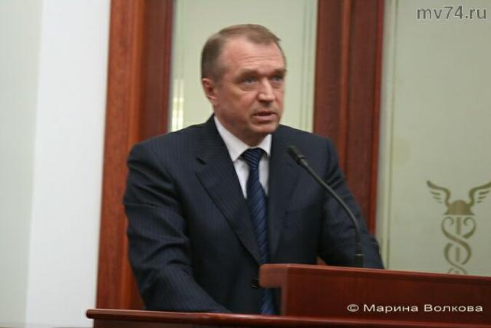
Евгения Примакова сменил Сергей Катырин.
Евгения Примакова сменил на посту президента Торгово-промышленной палаты РФ его заместитель Сергей Катырин. Такое решение было принято на очередном шестом съезде ТПП , который состоялся в Москве 4 марта, сообщает РИА PrimaMedia . Евгений Примаков руководил палатой два срока подряд, но, незадолго до съезда Евгений Максимович сам обратился к коллегам с просьбой не выдвигать его кандидатуру на президентский пост. Сергею Катырину 56 лет, он окончил Московский автомобильно-дорожный институт и Школу международного бизнеса МГИМО. В Торгово-промышленной палате Катырин работает с момента ее создания, с 1991 года. Основными направлениями деятельности Катырина в ТПП была координация с отечественными и зарубежными бизнес-объединениями.
09.03.11

